**TP D’Installation Du Serveur Apache HTTP**

**Membres Du Groupe**

* Sammou Ange
* Choupo Marc
* Fokam Vianney
* Nankeng Aaron
* Toko Orlando
* Ngalle Allan
* Tonzeu Martin

**Réponses Aux Questions**

1. Installation du paquet Apache 2 et Vérification de l’état du serveur

* Mises à jour : $ sudo apt update

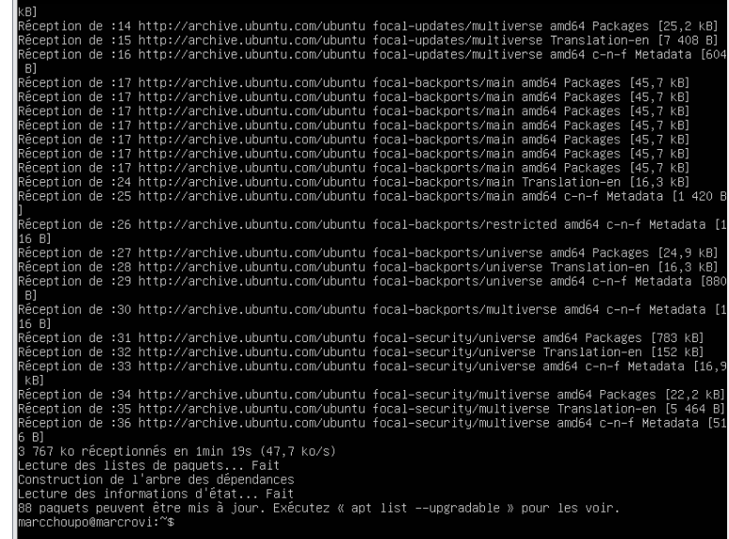

* Installation : $ sudo apt-get install apache2

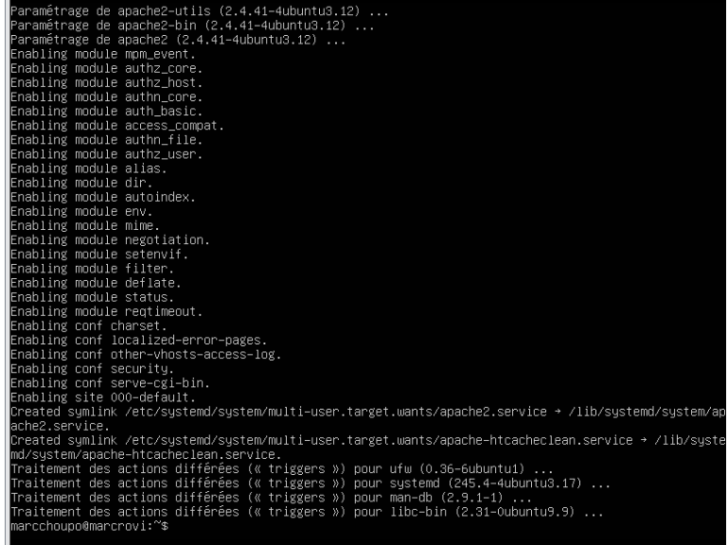

* Vérification de l’état du serveur : $ systemctl status apache2

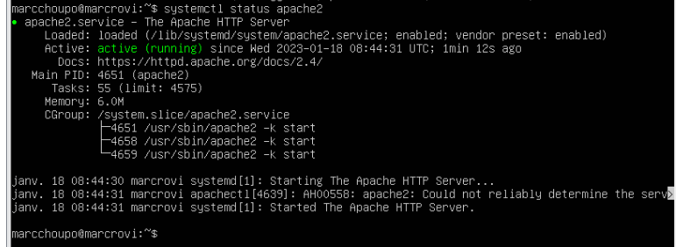

1. Tests

* Version installée : $ apache2 -v

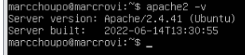

* Vérification de l’existence de la page d’accueil : $ ls -l /var/www/html

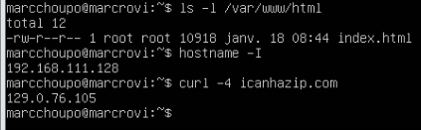

1. Testons le serveur en accédant à sa page d’accueil

* $ sudo mv /var/www/html/index.html /var/www/html/index.html.bak

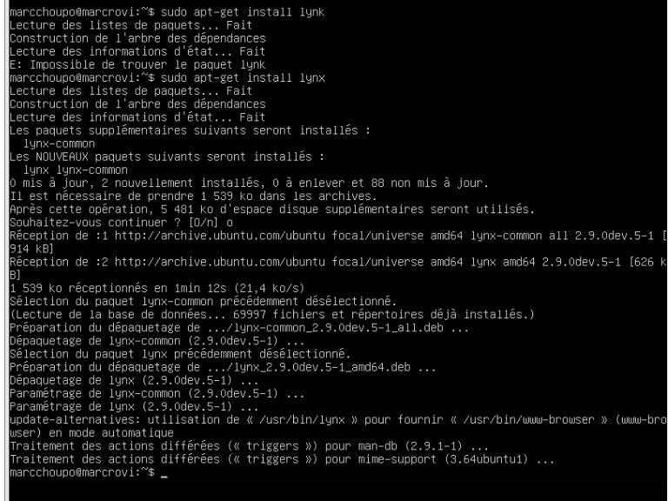

* $ sudo vim /var/www/html/index.html

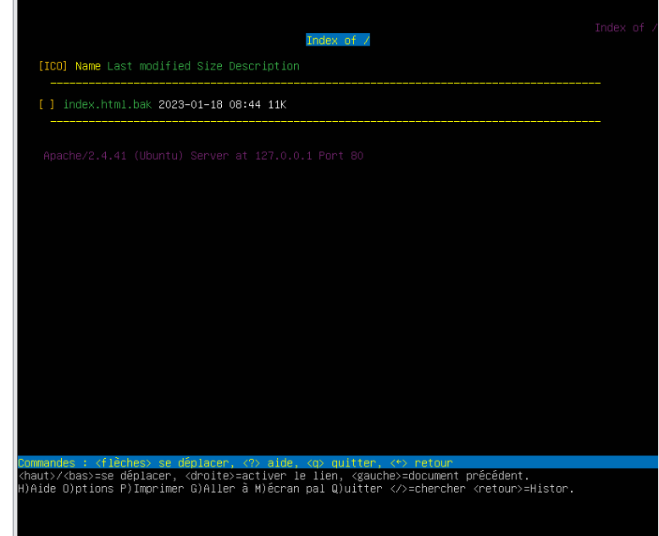

* Installation du navigateur lynx en mode console : $ sudo apt-get install lynx
* Accédons à la page d’accueil : $ lynx <http://127.0.0.1/>

1. Testons la nouvelle page d’accueil

Configurations

1. Listons les ports d’écoute du serveur : $ cat /etc/apache2/ports.conf | grep -i "listen"

Les ports 80 (port par défaut pour HTTP), et 443 (port par défaut pour HTTPS) si le module SSL est activé.

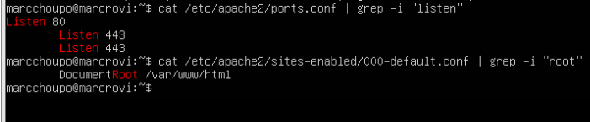

* Racine des documents web du serveur : $ cat /etc/apache2/sites-enabled/000-default.conf | grep -i "root"

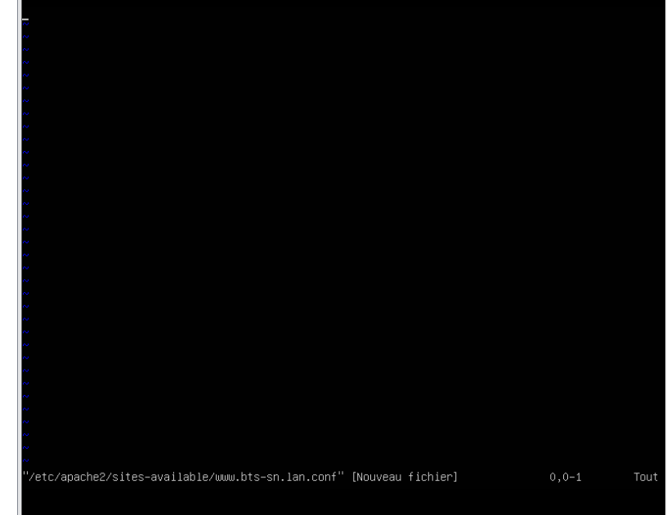

Virtual Hosts

* Désactivation de la configuration par défaut : $ sudo a2dissite 000-default

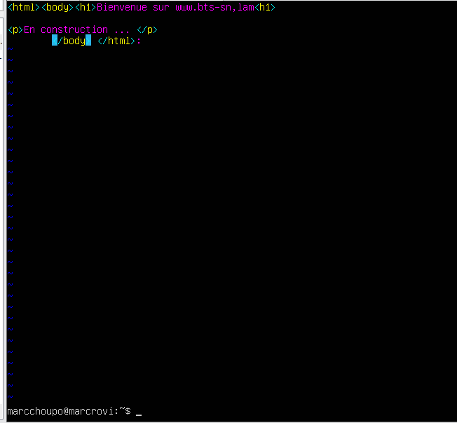

* Mettons en place du domaine [www.bts-sn.lan](http://www.bts-sn.lan) en créant le fichier placé dans le répertoire /etc/apache2/sites-available/ ; puis activons le avec la commande a2ensite:

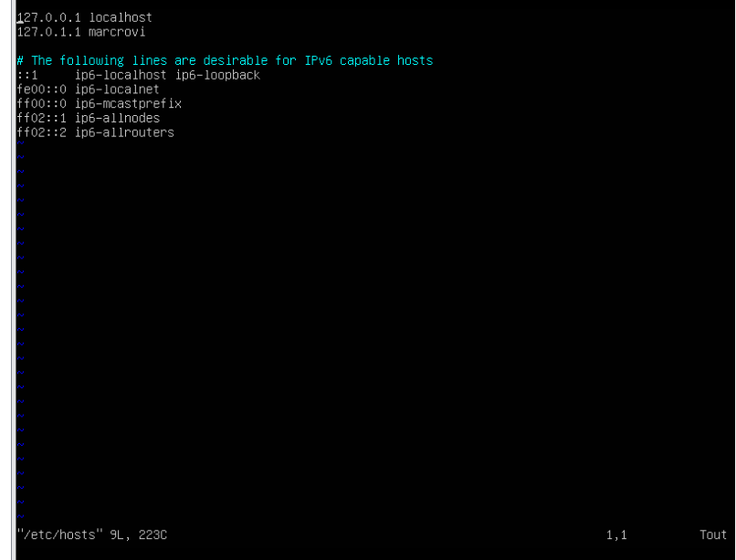

* On va ensuite créer la racine web du serveur et une page d’accueil personnalisée
* Activations le vhost :

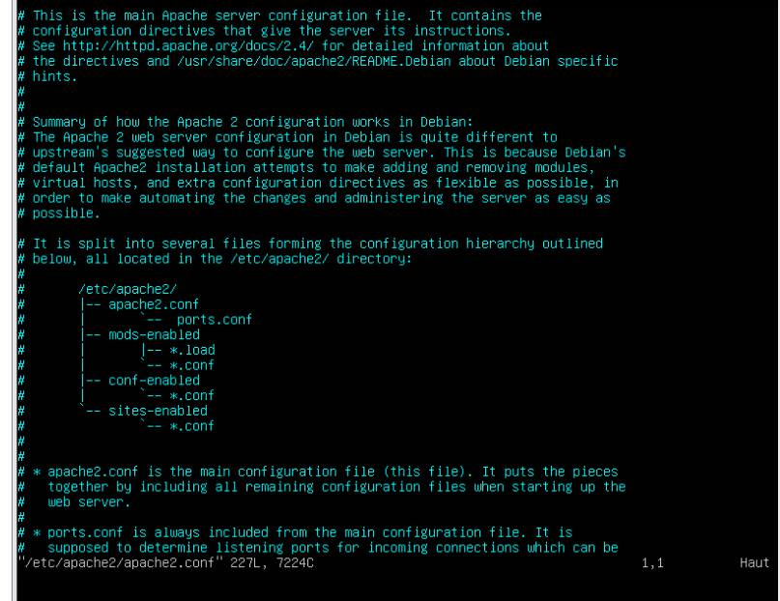

Journalisation

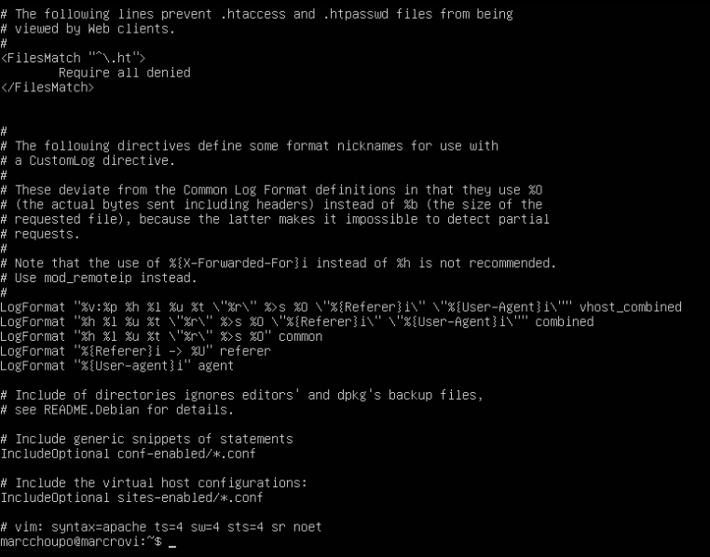

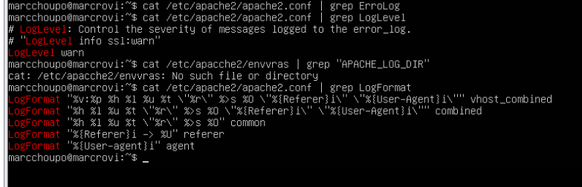

Mode de réécriture d’URL

